**UNIVERSITAS PAMULANG**

**TEKNIK INFORMATIKA**

**TUGAS MATA KULIAH**

**TESTING DAN QA PERANGKAT LUNAK**

**KELOMPOK 1 :**

**NAMA NIM**

1. **AGUNG DWI MUSTIKA 2014140838**
2. **REGA RESSY 2014141913**
3. **EKA CAHYONO 2014141775**
4. **MARKUS DEDY 2014142354**
5. **FREDY WIDYA HUTAMA 2014142055**
6. **ELY KURNIAWAN 2014140873**

**SEMESTER / KELAS : 08TPLE008 / V.108**

**BAB I**

**PENDAHULUAN**

* 1. **Latar Belakang Masalah**

Sistem penjualan dan pembelian merupakan bagian yang penting dalam pengoperasian suatu perusahaan, baik perusahaan manufaktur maupun perusahaan dagang. Pembuatan atau pengaturan system penjualan berpengaruh pada tingkat penerimaan pendapatan perusahaan, sedangkan system pembelian memberikan pengaruh pada informasi penerimaan barang yang diperoleh dari supplier. Oleh karena itu perusahaan harus benar-benar mengawasi dan mengendalikan kegiatan penjualan serta pembelian dengan menerapkan sistem yang memadai, sehingga target penjualan dapat dicapai.

Selama ini proses pencatatan data transaksi yang terjadi dilakukan dengan mencatat ke dalam nota – nota, kemudian nota tersebut dikumpulkan dalam satu waktu untuk dicatat ke dalam buku laporan. Dikarenakan banyaknya arsip nota yang ada dan belum adanya suatu dokumentasi data yang baik, maka kemungkinan akan kehilangan data menjadi lebih tinggi. Selain itu cara transaksi dengan menulis ke nota membutuhkan waktu lama, yang mengakibatkan pelayanan kepada pelanggan menjadi lebih lambat.

Dikarenakan permasalahan tersebut, dibutuhkanlah suatu system penjualan yang dapat membantu proses dokumentasi data dan mengatasi permasalahan kehilangan data. Dengan adanya system penjualan, membuat proses penjualan menjadi lebih baik dan lebih cepat sehingga pendapatan yang diperoleh juga semakin banyak.

* 1. **Perumusan Masalah**

Berdasarkan latar belakang masalah diatas maka dapat dirumuskan permasalahan, yaitu bagaimana merancang sebuah bangun sistem penjualan yang lebih mudah

* 1. **Ruang Lingkup**

Ruang lingkup dari laporan Kelompok kami adalah sebagai berikut :

1. Perancangan Testing dan Perangkat Lunak menggunakan White Box dan Black Box
2. Sistem yang dibuat adalah Program Penjualan Sederhana
3. Membuat Rancangan Flow Chart, Flow Graph, Graph Matrix dan Diagram Alir
   1. **Tujuan dan Manfaat**

Tujuan dari penelitian ini adalah merancang bangun suatu system penjualan yang sederhana agar dapat mempermudah proses transaksi penjualan kepada pelanggan

**BAB II**

**LANDASAN TEORI**

* 1. **Testing Perangkat Lunak (Testing PL)**

Testing Perangkat Lunak adalah elemen kritis dari jaminan kualitas Perangkat Lunak dan merepresentasikan spesifikasi, desain dan pengkodeannya. Dalam testing perangkat lunak ada 2(dua) pendekatan test yaitu *Black Box Testing* dan*White Box.* Dimana tujuan dari masing - masing pendekatan tes tersebut antara lain adalah sebagai berikut

*White Box Testing* bertujuan untuk meramalkan cara kerja perangkat lunak secara rinci, karenanya logical path (jalur logika) perangkat lunak akan dites dengan menyediakan test case yang akan mengerjakan kumpulan kondisi atau pengulangan secara spesifik. Bahwa white box merupakan petunjuk untuk mendapatkan program yang benar secara 100%. Sedangkan Black Box Testing bertujuan untuk menunjukan fungsi perangkat lunak tentang cara beroperasinya, apakah pemasukan data dan keluaran telah berjalan sebagaimana yang diharapkan dan apakah informasi yang disimpan secara eksternal selalu dijaga kemutakhirannya.

* 1. **White Box**

Pengertian White box testing adalah pengujian yang didasarkan pada pengecekan terhadap detail perancangan, menggunakan struktur kontrol dari desain program secara procedural untuk membagi pengujian ke dalam beberapa kasus pengujian. Secara sekilas dapat diambil kesimpulan white box testing merupakan petunjuk untuk mendapatkan program yang benar secara 100%.

* Pengujian white box:
* Untuk mengetahui cara kerja suatu perangkat lunak secara internal.
* Untuk menjamin operasi-operasi internal sesuai dengan spesifikasi yang telah ditetapkan dengan menggunakan struktur kendali dari prosedur yang dirancang.
* Pelaksanaan pengujian white box:
* Menjamim seluruh independent path dieksekusi paling sedikit satu kali. Independent path adalah jalur dalam program yang menunjukkan paling sedikit satu kumpulan proses ataupun kondisi baru.
* Menjalani logical decision pada sisi dan false.
* Mengeksekusi pengulangan (looping) dalam batas-batas yang ditentukan.
* Menguji struktur data internal.

Berdasarkan konsep pengujian; White box (structural) testing / glass box testing memeriksakalkulasi internal path untuk mengidentifikasi kesalahan.

* Langkah-langkah white box:
* Mendefinisikan semua alur logika
* Membangun kasus untuk digunakan dalam pengujian
* Melakukan pengujian.
* Kelebihan White Box Testing
* Kesalahan logika digunakan pada sintaks ‘if’ dan pengulangan. Dimana White Box Testing akan mendeteksi kondisi-kondisi yang tidak sesuai dan mendeteksi kapan proses pengulangan akan berhenti.
* Ketidaksesuaian asumsimenampilkan asumsi yang tidak sesuai dengan kenyataan, untuk di analisa dan diperbaiki.
* Kesalahan ketikmendeteksi bahasa pemrograman yang bersifat case sensitive.
* Kelemahan White Box Testing
* Untuk perangkat lunak yang tergolong besar, White Box Testing dianggap sebagai strategi yang tergolong boros, karena akan melibatkan sumber daya yang besar untuk melakukannya.
* Jenis-Jenis White Box
* ***Basis path*** : Metode identifikasi yang berdasarkan pada jalur,, struktur atau koneksi yang ada dari suatu sistem ini biasa disebut juga sebagai *branch testing*,karena cabang-cabang dari kode atau fungsi logika diidentifikasi dan dites, atau disebut juga sebagai *control-flow testing*.
* ***Cyclomatic Complexity***:Adalah pengukuran software yang memberikan pengukuran kuantitatif dari kompleksitas logika program.Pada konteks metode basis path testing , nilai yang dihitung bagi cyclomatic complexity menentukan  jumlah jalur-jalur yang independen dalam kumpulan basis suatu program dan memberikan jumlah tes minimal yang harus dilakukan untuk memastikan bahwa semua pernyataan telah dieksekusi sekurangnya satu kali.
* ***Graph Matrix*** : Adalah matrik berbentuk segi empat sama sisi, dimana jumlah baris dan kolom sama dengan jumlah node, dan identifikasi baris dan kolom sama dengan identifikasi node, serta isi data adalah keberadaan penghubung antar node (edges).
* **Control Structur Testing**, meliputi :
* Condition testing Suatu metode disain test case yang memeriksa kondisi logika yang terdapat pada modul program.
* Data flow testing Metode data flow testing memilih jalur program berdasarkan pada lokasi dari definisi dan penggunaan variabel-variabel pada program.
* Loop testing suatu teknik white box testing yang berfokus pada validitas konstruksi loop secara eksklusif.  Ada 4 kelas dari loop, yaitu;
* Simple Loops
* Nested Loops
* Concatenated Loops
* Unstructured Loops
  1. **Black Box**

Pengertian Black box testing adalah pengujian yang dilakukan hanya mengamati hasil eksekusi melalui data uji dan memeriksa fungsional dari perangkat lunak. Jadi dianalogikan seperti kita melihat suatu kotak hitam, kita hanya bisa melihat penampilan luarnya saja, tanpa tahu ada apa dibalik bungkus hitamnya. Sama seperti pengujian black box, mengevaluasi hanya dari tampilan luarnya (interfacenya) , fungsionalitasnya.tanpa mengetahui apa sesungguhnya yang terjadi dalam proses detailnya (hanya mengetahui input dan output)

* Kelebihan Black Box **:**
* Dapat memilih subset test secara efektif dan efisien
* Dapat menemukan cacat
* Memaksimalkan testing investmen
* Kelemahan  Black Box **:**
* Tester tidak pernah yakin apakah PL tersebut benar – benar lulus uji
* Jenis-jenis Black Box :

Dapat dipilih berdasarkan pada tipe testing yang akan digunakan yang diantaranya :

* Equivalence Class Partitioning
* Boundary Value Analysis
* State Transitions Testing
* Cause Effect Graphing
  1. Perbedaan White Box & Black Box
* White Box (Struktural)
* Dilakukan oleh penguji yang mengetahui tentang QA.
* Melakukan testing pada software/program aplikasi menyangkut security dan performance program tersebut (meliputi tes code, desain implementasi, security, data flow, software failure).
* Dilakukan seiring dengan tahapan pengembangan software atau pada tahap testing.
* Metode Black Box (Fungsional)
* Dilakukan oleh penguji Independent.
* Melakukan pengujian berdasarkan apa yang dilihat, hanya fokus terhadap fungsionalitas dan output. Pengujian lebih ditujukan pada desain software sesuai standar dan reaksi apabila terdapat celah-celah bug/vulner
* abilitas pada program aplikasi tersebut setelah dilakukan white box testing.
* Dilakukan setelah white box testing.

**BAB III**

**HASIL DAN PEMBAHASAN**

* 1. **Pembahasan**

Tahap ini merupakan kegiatan pembuatan system atau aplikasi dengan menggunakan bantuan perangkat lunak maupun perangkat keras sesuai dengan analisis dan perancangan untuk menghasilkan suatu sistem yang bekerja. Penulisan kode program (coding) adalah bagaimana cara mengembangkan hasil analisa dan perancangan yang telah dilakukan menjadi suatu sistem yang utuh.

Setelah tahap pengkodean dilakukan, terdapat pengujian yang dilakukan terhadap setiap pengkodean yang terdiri dari white box dan black box. Pengujian white box dilakukan dengan menguji setiap kelas dan layout yang ada

Pengujian dilakukan dengan mengecek semua statement pada program yang dieksekusi paling tidak satu kali.Pengujian dilakukan pada proses pengembangan system yakni pengujian kode program (coding). Pengujian black box dilakukan untuk menguji apakah sistem yang dikembangkan sesuai dengan apa yang tertuang dalam spesifikasi fungsional sistem. Black box juga digunakan untuk menguji fungsi-fungsi yang ada pada sistem yang dibangun

Metode pengujian adalah cara atau teknik untuk menguji perangkat lunak, mempunyai mekanisme untuk menentukan data uji yang dapat menguji perangkat lunak secara lengkap dan mempunyai kemungkinan tinggi untuk menemukan kesalahan.

Perangkat lunak dapat diuji dengan dua cara, yaitu :

3.1.1Pengujian dengan menggunakan data uji untuk menguji semua elemen program (data internal, loop, logika, keputusan dan jalur). Data uji dibangkitkan dengan mengetahui struktur internal (kodesumber) dari perangkat lunak.

3.1.2Pengujian dilakukan dengan mengeksekusi data uji dan mengecek apakah fungsional perangkat lunak bekerja dengan baik. Data uji dibangkitkan dari spesifikasi perangkat lunak.

**3.2 Pengujian Menggunakan White Box dan Flow Chart nya :**

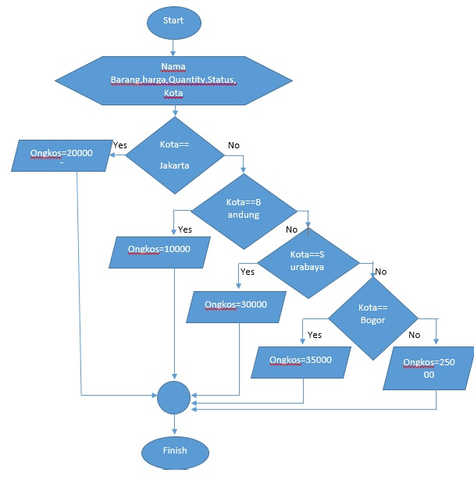

Gambar 3.2 Flow Chart White Box

**3.3 Pengujian Menggunakan White Box dan Flow Graphnya :**

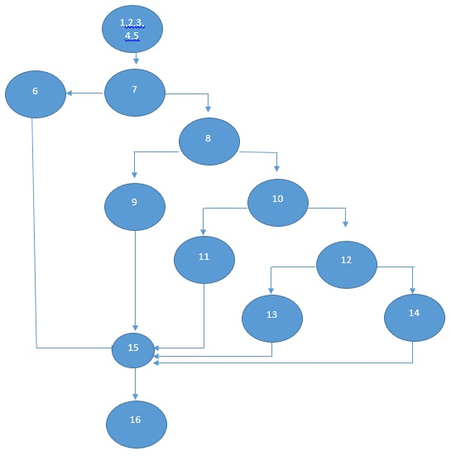

Gambar 3.3 Flow Graph White Box

**3.4 Perhitungan tingkat kompleksitas White Box :**

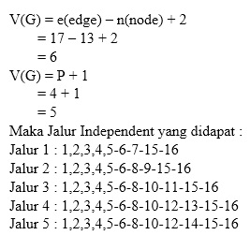

**3.5 Contoh Diagram Alir menggunakan pengujian White Box :**

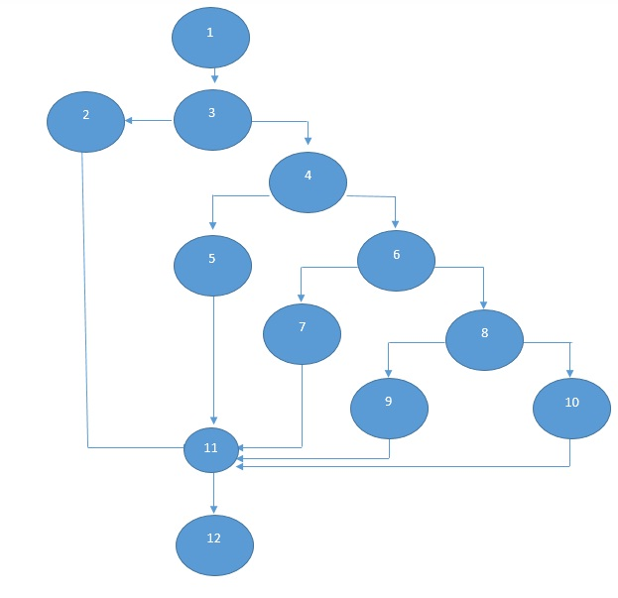

Gambar 3.5 Diagram Alir White Box

**3.6 Contoh perhitungan Graph Matrix :**

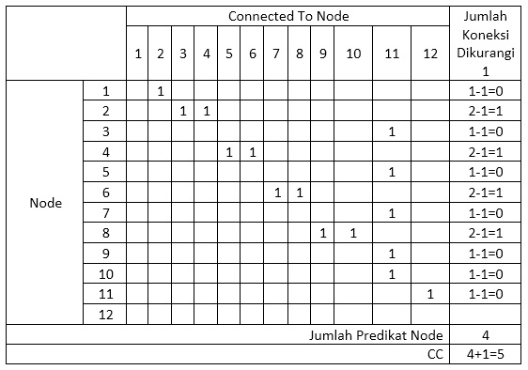

Gambar 3.6 Graph Matrix menggunakan White Box

**3.7 Pengujian Interface Input dan Output menggunakan sistem Black Box**

INTERFACE INPUT INTERFACE OUTPUT

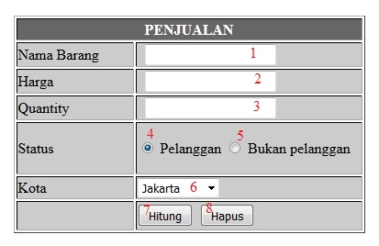 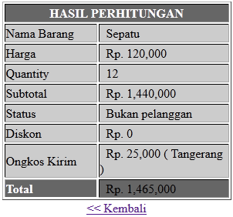

**3.8 Pengujian menggunakan Black Box**

* Nama Barang :

<tr><td width="124" bgcolor="#CCCCCC">NamaBarang</td><td width="243" bgcolor="#CCCCCC">&nbsp;<input name="nama_barang" type="text" /></td></tr>



* Harga Barang

<tr><td bgcolor="#CCCCCC">Harga</td><td bgcolor="#CCCCCC">&nbsp;<input name="harga" type="text" /></td></tr>



* Quantity Barang

<tr><td bgcolor="#CCCCCC">Quantity</td><td bgcolor="#CCCCCC">&nbsp;<input name="jumlah" type="text" /></td></tr>



**BAB IV**

**KESIMPULAN**

4.1Berdasarkan analisa, perancangan sistem, implementasi dan pengujian system white box dan

black box yang telah dilakukan dalam sistem penjualan sederhana dapat disimpulkan bahwa :

4.1.1 Aplikasi Penjualan yang menggunakan perancangan sistem white box dan black box lebih dapat mudah diketemukan kendala dan kekurangannya dalam pengoperasian Aplikasinya

4.1.2 Dimana Aplikasi ini sangat membantu bagi para pelanggan baik penjual dan pembeli dalam bertransaksi dengan mudah dan cepat.

**BAB 5**

**DAFTAR PUSTAKA**

1. <http://ayuliana_st.staff.gunadarma.ac.id/Downloads/files/26375/Pertemuan+05+-+(BlackBox+Testing).pdf>,
2. <http://aderusliana.wordpress.com/2007/11/05/konsep-dasar-evaluasi-hasil-belajar/>
3. [ml.scribd.com/doc/62011902/Usability-Testing](http://ml.scribd.com/doc/62011902/Usability-Testing)
4. [www.elen.ktu.lt/~rsei/PT/Softtesting.ppt](http://www.elen.ktu.lt/~rsei/PT/Softtesting.ppt)